

Tema
Laboratorio Cisco 8.8.2: Administración de una red desde CLI y el uso de un controlador de red definido por software (SDN)

Autor:
Ing. Eduardo Mauricio Campaña Ortega

Fecha
05/03/2021

Contenido

1. INTRODUCCIÓN. 3
2. OBJETIVOS. 3
3. MARCO TEÓRICO 3
3.1. Packet Tracer 3
3.2. Topología de la red 3
3.3. Redes Definidas Por Software (SDN) 4
4. EJECUCUÓN DE LA PRÁCTICA. 5
4.1 Explore la topología de red 5
4.2 Utilice la CLI para recopilar información 6
4.3 Configurar el controlador PT 8
4.4 Usar un controlador SDN para descubrir una topología 13
4.5 Usar un controlador SDN para recopilar información 17
4.6 Usar un controlador SDN para configurar los parámetros de red 21
5. CONCLUSIONES 26
6. RECOMENDACIONES 26
7. BIBLIOGRAFÍA 27

CONTENIDO DE FIGURAS
Ilustración 1 Cisco Packet Tracer 4
Ilustración 2 Topología de Red 5
Ilustración 3 Red Tradicional vs SDN 6
Ilustración 4 Configuración de la Red 6
Ilustración 5 Herramienta PDU 7
Ilustración 6 Verificar que todos los dispositivos pueden hacer PING 7
Ilustración 7 Iniciar sesión en SWR3 7
Ilustración 8 Ver versión y Software release 8
Ilustración 9 Abrir editor de texto 8
Ilustración 10 Guardar versiones de software en un TXT 8
Ilustración 11 Todas las versiones de software de los dispositivos 9
Ilustración 12 Dispositivos finales 9
Ilustración 13 Controlador de red PT-Controller0 9
Ilustración 14 Cable recto de cobre negro sólido 10
Ilustración 15 Conectar PT-Controller0 con SWL1 10
Ilustración 16 Configurar Gateway para PT-Controller0 10
Ilustración 17 Dirección IP para PT-Controller0 11
Ilustración 18 Habilitar el acceso para API REST 11
Ilustración 19 Activar acceso del controlador 12
Ilustración 20 PING entre PT-Controller0 y SWL1 12
Ilustración 21 Acceder a la configuración de usuario para PTController0 12
Ilustración 22 Creación de Usuario 13
Ilustración 23 Iniciar sesión 13
Ilustración 24 DashBoard de PTController0 14
Ilustración 25 Menú GUI Network Controller 14
Ilustración 26 Provisionamiento 15
Ilustración 27 Creación de credenciales para provisionamiento 15
Ilustración 28 Tabla de credenciales 16
Ilustración 29 Agregar una nueva Detección 16
Ilustración 30 Estado en curso 17
Ilustración 31 Estado discovery completo 17
Ilustración 32 Network Device 18
Ilustración 33 Información Recopilada en el proceso de descubrimiento 18
Ilustración 34 Número de host a los que se puede acceder 19
Ilustración 35 Pestaña HOSTS para SEGURIDAD 19
Ilustración 36 Información detallada de un HOST 20
Ilustración 37 Pestaña TOPOLOGÍA 20
Ilustración 38 Rastro de Ruta (PATH TRACE) 20
Ilustración 39 Crear nuevo rastro de Ruta 21
Ilustración 40 Iniciar el trazado de la ruta 21
Ilustración 41 Información del nuevo trazado de ruta 22
Ilustración 42 Servicio DNS Activo en el servidor 22
Ilustración 43 Servicio SYSLOG activo en el servidor 23
Ilustración 44 Servicio NTP activo en el servidor 23
Ilustración 45 Política (POLICY) 24
Ilustración 46 Nueva configuración DNS de la Red 24
Ilustración 47 Nueva configuración NTP de la Red 24
Ilustración 48 Nueva configuración SYSLOG de la Red 25
Ilustración 49 Subir la configuración (PUSH) 25
Ilustración 50 CLI de R1 25
Ilustración 51 Verificar configuración DNS 26
Ilustración 52 verificar configuración NTP y hora 26
Ilustración 53 Apagar interfaz Serial0/1/0 26
Ilustración 54 Mensajes de SYSLOG en servidor 27

INTRODUCCIÓN.
En esta actividad de Packet Tracer, comparará las diferencias entre la administración de una red desde la interfaz de línea de comandos (CLI) y el uso de un controlador de red definido por software (SDN) para administrar la red.

.OBJETIVOS.
- Parte 1: Explore la topología de red
- Parte 2: Utilizar la CLI para recopilar información
- Parte 3: Configurar un controlador SDN
- Parte 4: Utilizar un controlador SDN para descubrir una topología
- Parte 5: Utilizar un controlador SDN para recopilar información
- Parte 6: Usar un controlador SDN para configurar los ajustes de red

MARCO TEÓRICO

Packet Tracer
Cisco ofrece una herramienta con la que es posible diseñar redes y realizar simulaciones sobre su uso. Esta aplicación gratuita se llama Packet Tracer y puede descargarse desde la web oficial de Cisco. Con esta herramienta, estudiantes, docentes y profesionales pueden testear el funcionamiento de redes, ciberseguridad y el internet de las cosas (IoT).
Packet Tracer dispone de una interfaz intuitiva que facilita su utilización a la hora de añadir los distintos elementos que componen la red, pudiendo conectarse unos con otros y realizar las configuraciones necesarias de red en apenas unos clics (Cadena, 2020).

Ilustración 1 Cisco Packet Tracer

Topología de la red
La topología de red no es otra cosa que la forma en que se conectan las computadoras para intercambiar datos entre sí. Es como una famila de comunicación, que define cómo se va a diseñar la red tanto de manera física, como de manera lógica.

En pocas palabras, es la manera en que vamos a tender el cableado que conectará a las computadoras que forman parte de una red. (Informática Digital, 2021)
Tipos de topología de red
Según sea la distribución que tengamos pensada para el diseño de una red, será utilizado un tipo de topología específica. Entre las principales topologías de redtenemos las siguientes:
- Topología de Anillo
- Topología de Árbol
- Topología de Bus
- Topología de Estrella
- Topología de Malla
- Topología Híbrida
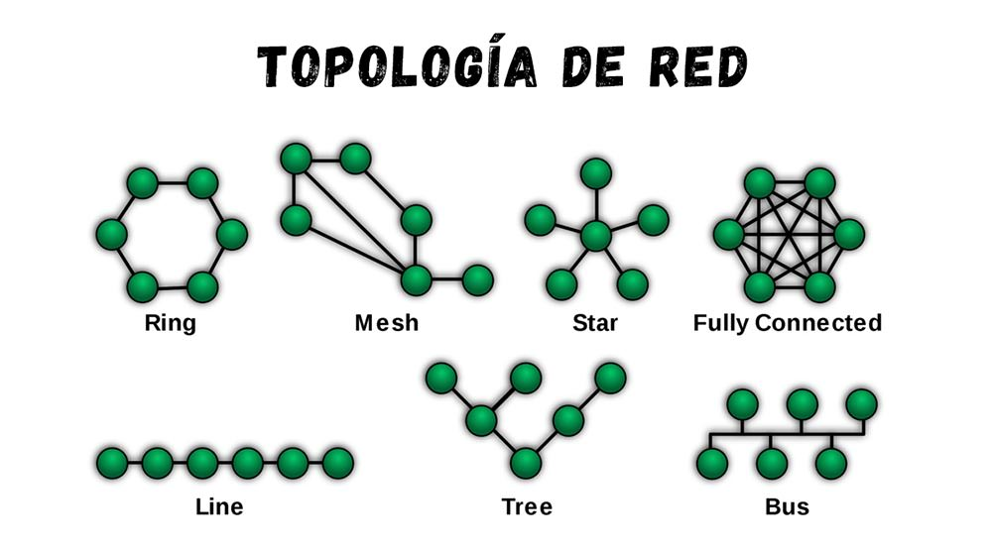
Ilustración 2 Topología de Red

Redes Definidas Por Software (SDN)
Las redes definidas por software (SDN) conocidas también como redes programables y automatizadas, se presentan como una propuesta que brinda mayor velocidad, infraestructura ágil y mejores costos en plataformas cloud IT, urge responder al dinamismo de las aplicaciones que requiere el usuario. (Ccoyllo, 2021)
Características
- Infraestructura programable
- Administración centralizada
- Abstracción de la red, separa el plano de control del plano de datos
- Flexibilidad y actualización en tiempo real
- Automatización
- Open source neutralidad del fabricante
Beneficios
- Provee mayor control y flexibilidad
- Reducción de costos y tiempo
- Adaptación a las necesidades del negocio
- TI va ser el negocio
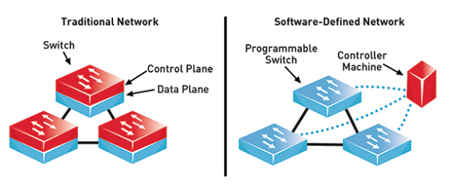
Ilustración 3 Red Tradicional vs SDN

EJECUCUÓN DE LA PRÁCTICA.

4.1 Explore la topología de red
- Revisar la documentación de configuración de red, debe estar de la siguiente manera:
  - Los router ejecutan OSPFv2.
  - SSH está habilitado en todos los dispositivos con el usuario cisco y la contraseña cisco123!
  - R1 no tiene hosts.
  - R2 LAN IPv4 está configurado estáticamente.
  - R3 es el servidor DHCPv4 para LAN1 y LAN2.
  - Los switches son de capa 2 (sin VLAN).
  - Todos los switches SWR# pertenecen a LAN1.
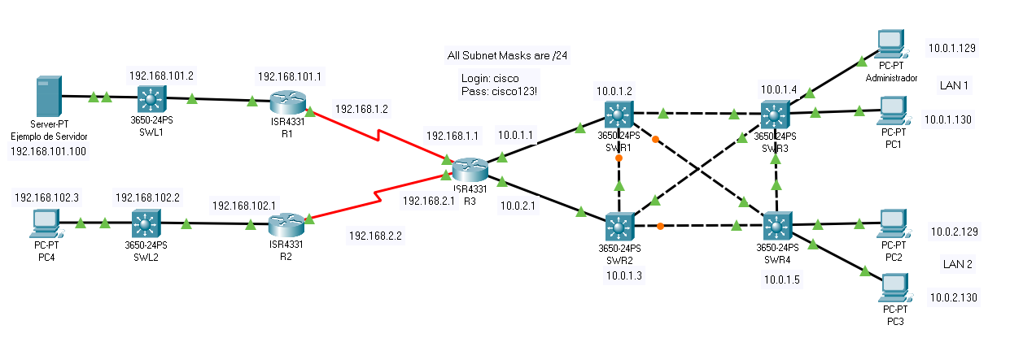
Ilustración 4 Configuración de la Red
- Verifique que todos los dispositivos puedan hacer ping entre sí. Utilice la línea de comandos en cada dispositivo o utilice la herramienta Agregar PDU simple (P) para comprobar que todos los dispositivos pueden hacer ping entre sí.
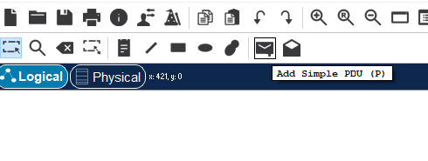
Ilustración 5 Herramienta PDU

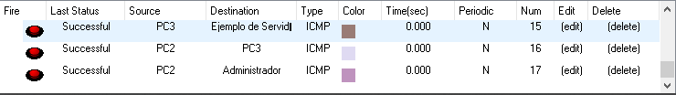
Ilustración 6 Verificar que todos los dispositivos pueden hacer PING

4.2 Utilice la CLI para recopilar información
- Desde el PC de administración, acceda de forma segura al switch SWR3.
  - Haga clic en Admin > Desktop > Command Prompt.
  - Introduzca el comando ssh -l cisco 10.0.1.4. La opción -l es la letra "L", no el número uno.
  - Cuando se le solicite, ingrese cisco123! como contraseña. Ahora ha iniciado sesión en SWR3
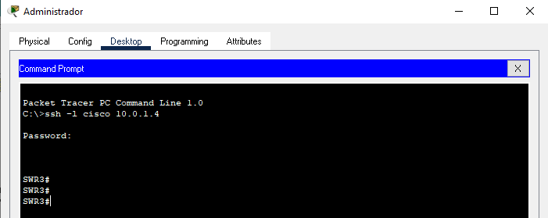
Ilustración 7 Iniciar sesión en SWR3
- Introduzca el siguiente comando para filtrar la salida del comando show version para ver sólo el SOFTWARE RELEASE instalado en el dispositivo. Observe que SWR3 ejecuta IOS 16.3.2 y Boot Loader 4.2.6.
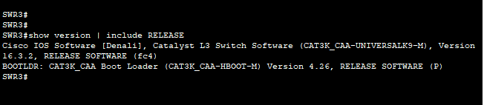
Ilustración 8 Ver versión y Software release
- Copiar la información en el portapapeles. Abra un editor de archivos de texto y pegue la información en un archivo de texto. Guarde el archivo como software-versions.txt.
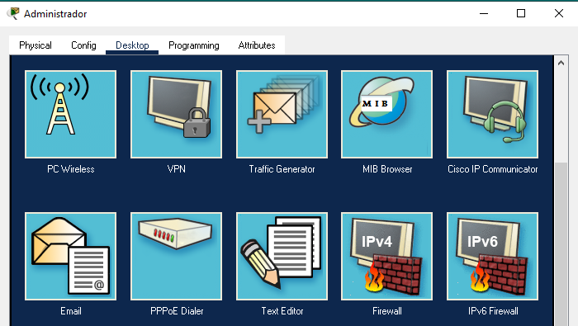
Ilustración 9 Abrir editor de texto
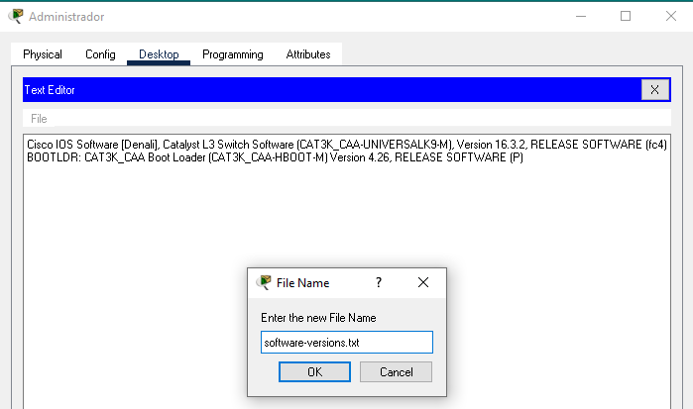
Ilustración 10 Guardar versiones de software en un TXT
- Desde el símbolo del sistema en SWR3, acceda de forma segura a otro dispositivo de red y repita el paso 2 anterior. Continúe documentando las versiones de software hasta que haya completado los nueve dispositivos de red: SWL1, SWL2, SWR1, SWR2, SWR3, SWR4, R1, R2 y R3.
- Salga de todas sus sesiones SSH.
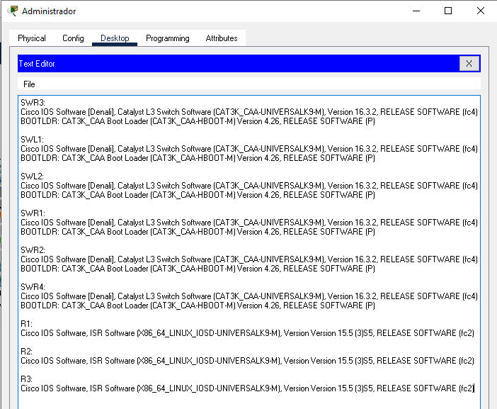
Ilustración 11 Todas las versiones de software de los dispositivos

4.3 Configurar el controlador PT
- En la esquina inferior izquierda de la interfaz de Packet Tracer, haga clic en Dispositivos finales > Controlador de red.
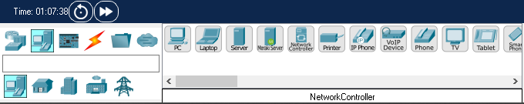
Ilustración 12 Dispositivos finales
- Agregue el controlador de red en el punto vacío a la izquierda del switch SWL1. El nombre debería ya por PT-Controller0. Si no es así, haga clic en el nombre y cámbielo.
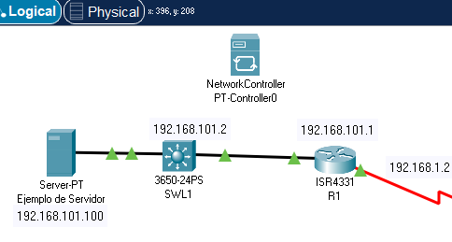
Ilustración 13 Controlador de red PT-Controller0
- En la parte inferior de nuevo, haga clic en el perno de luz para Conexiones. Haga clic en el cable recto de cobre negro sólido.
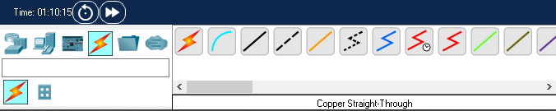
Ilustración 14 Cable recto de cobre negro sólido
- Haga clic en PT-Controller0 y elija GigabitEthernet0. A continuación, haga clic en SWL1 y elija la primera interfaz Gigabit Ethernet disponible.
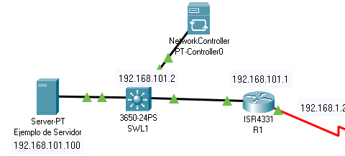
Ilustración 15 Conectar PT-Controller0 con SWL1
- Haga clic en PT-Controller0 > Config. Para Gateway/DNS IPv4, escriba 192.168.101.1 como dirección de puerta de enlace.
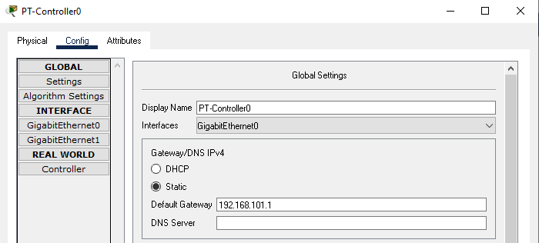
Ilustración 16 Configurar Gateway para PT-Controller0

- A la izquierda en INTERFACE, haga clic en GigabitetherNet0. Para la configuración de IP, ingrese la dirección IP 192.168.101.254 y la máscara de subred 255.255.255.0.
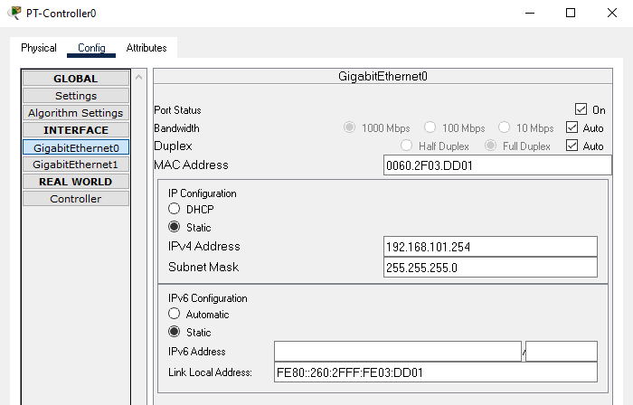
Ilustración 17 Dirección IP para PT-Controller0
- A la izquierda, en MUNDO REAL, haz clic en Controlador. Si el estado del servidor es Detenido, pase al siguiente subpaso. Si el Estado del servidor está Deshabilitado en Preferencias, deberá habilitar el acceso externo siguiendo estas instrucciones:
  - Seleccione Opcion > Preferences en los menús del Packet Tracer.
  - Haga clic en Miscellaneous.
  - En Acceso a red externa, haga clic en Access Enabled para API REST del controlador de red.
  - Cierre Preferences y haga clic en PT-Controller0 > Config, si es necesario.
  - A la izquierda bajo el MUNDO REAL, haz clic en Controlador
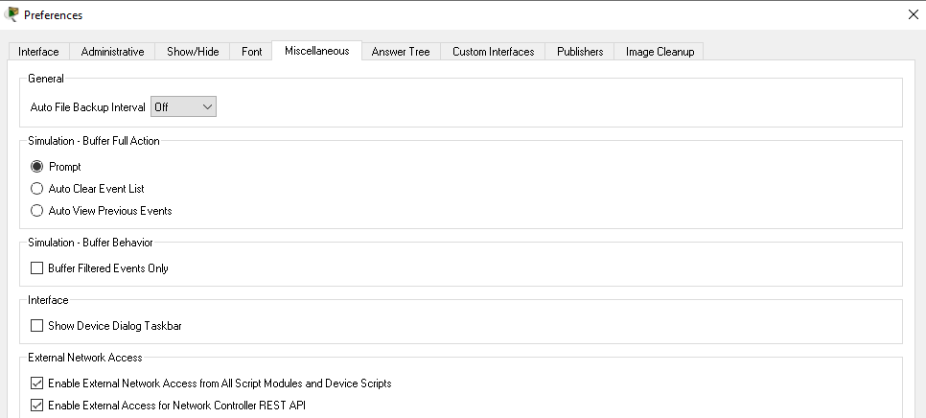
Ilustración 18 Habilitar el acceso para API REST
- Ahora el Estado del servidor debe ser Detenido. Haga clic en Acceso Enabled para habilitarlo. El estado del servidor cambia a Listening en el puerto 58000. Si el puerto tiene algún otro valor, cámbielo a 58000. Este es el número de puerto en los scripts de Python.
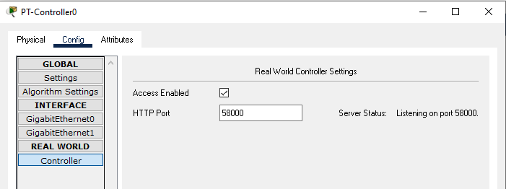
Ilustración 19 Activar acceso del controlador
- Compruebe que Admin puede hacer ping PT-Controller0. Si no puede hacer ping, asegúrese de que su configuración coincida con las especificaciones del paso anterior.
Ilustración 20 PING entre PT-Controller0 y SWL1
- Haga clic en Administrator > Desktop > Web Browser. Introduzca la dirección IPv4 192.168.101.254 para acceder a la configuración del usuario para PTController0.
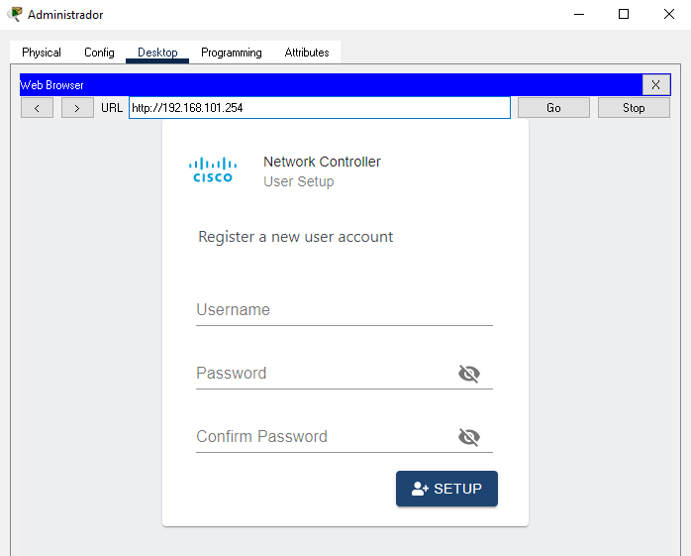
Ilustración 21 Acceder a la configuración de usuario para PTController0
- Introduzca cisco en el campo User Name y cisco123! en los campos Password y Confirmar contraseña y, a continuación, haga clic en Configurar Nota: Puede usar el nombre de usuario y la contraseña que desee aquí. Para simplificar, recomendamos usar credenciales comunes utilizadas en el resto de la actividad.
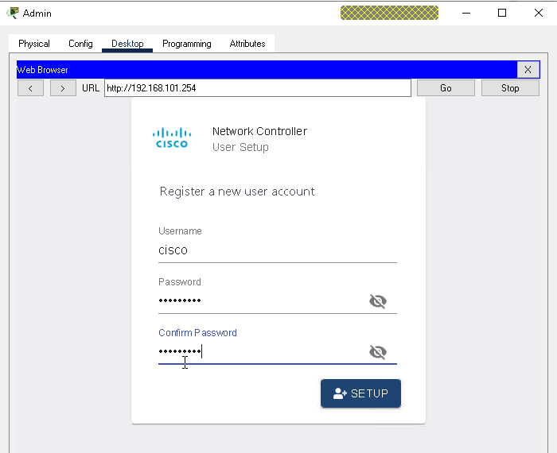
Ilustración 22 Creación de Usuario
- En la pantalla Inicio de sesión de usuario, introduzca sus credenciales y haga clic en INICIAR sesión.
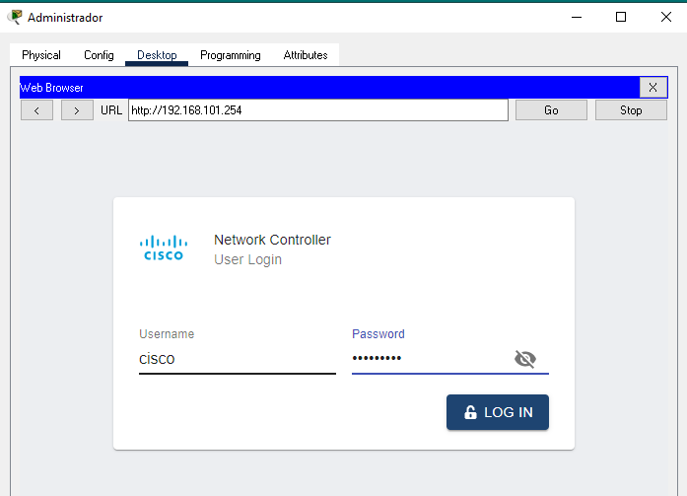
Ilustración 23 Iniciar sesión
- Ahora ha iniciado sesión en el panel de control de PT-Controller0. En este punto, puede ser útil expandir la ventana para que pueda ver toda la interfaz.
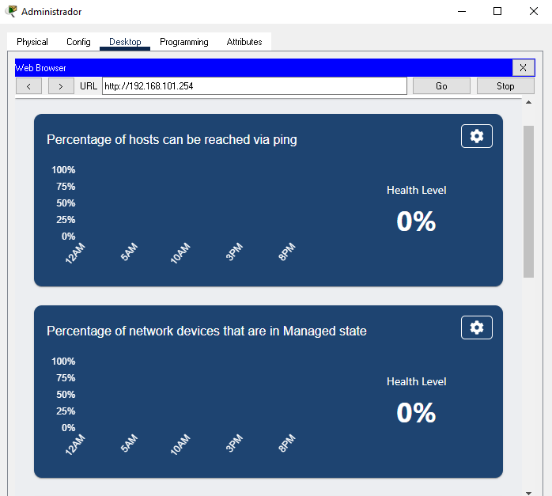
Ilustración 24 DashBoard de PTController0

4.4 Usar un controlador SDN para descubrir una topología
- Desde la GUI de Network Controller, haga clic en el botón de menú situado a la izquierda del logotipo de Cisco.
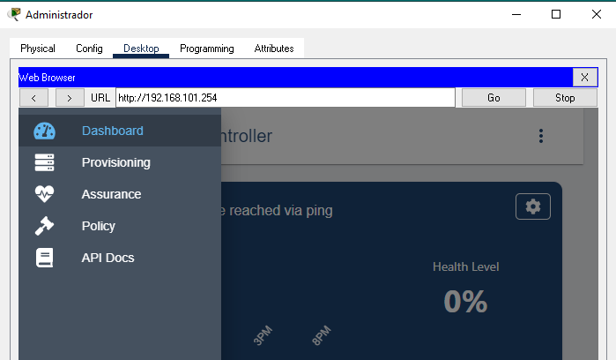
Ilustración 25 Menú GUI Network Controller
- Seleccione Provisioning. Desde aquí, puede agregar dispositivos de red manualmente. Sin embargo, utilizará CDP para descubrir automáticamente los dispositivos.
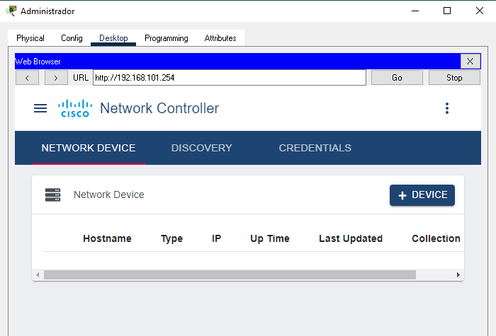
Ilustración 26 Provisionamiento
- Haga clic en CREDENTIAL y, a continuación, haga clic en +CREDENTIAL. Para USERNAME, ingrese ciscoy para Password, escriba cisco123!. Deje Enable Password en blanco. En Descrition, escriba las credenciales de administrador y, a continuación, haga clic en OKAY.
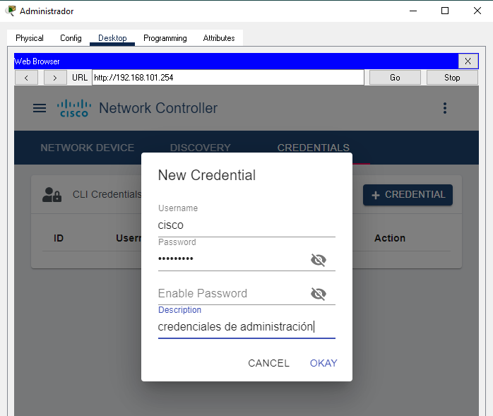
Ilustración 27 Creación de credenciales para provisionamiento
- Las nuevas credenciales de CLI ahora se almacenan en PT-Controller0 para su uso en tareas de automatización.
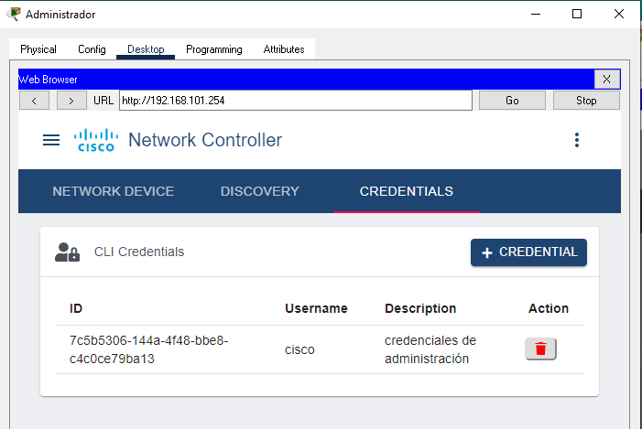
Ilustración 28 Tabla de credenciales
- Haga clic en DISCOVERY y en + DISCOVERY para agregar una nueva detección. En Nombre, escriba SWL1. Para Dirección IP, escriba 192.168.101.2. Para la lista de credenciales de CLI, coloque la lista y elija las credenciales de cisco - admin. Haga clic en Add.
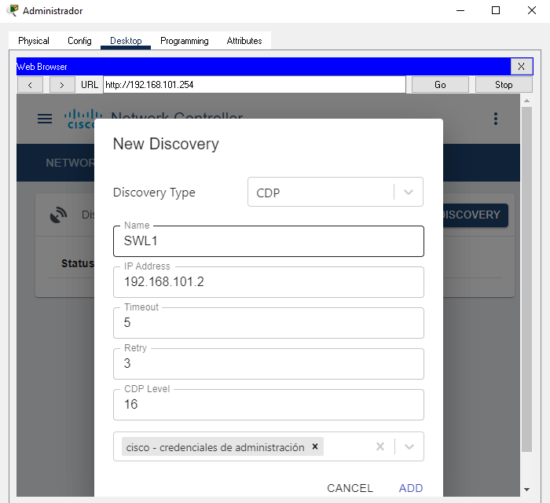
Ilustración 29 Agregar una nueva Detección
- Ahora debería ver el estado como En curso. Puede esperar a que Packet Tracer termine de simular este proceso. O puede hacer clic en el botón Fast Foward Time en la ventana principal de Topología para acelerar el proceso.
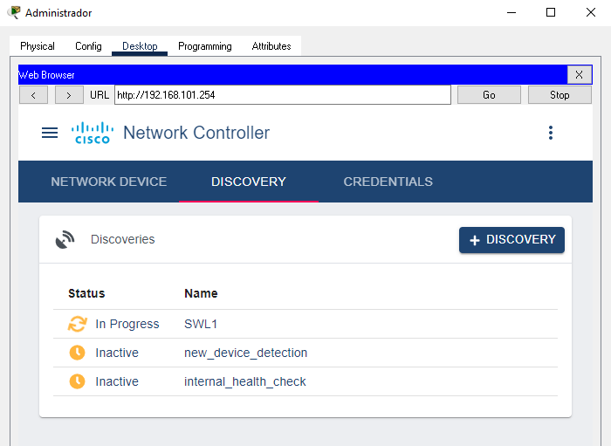
Ilustración 30 Estado en curso

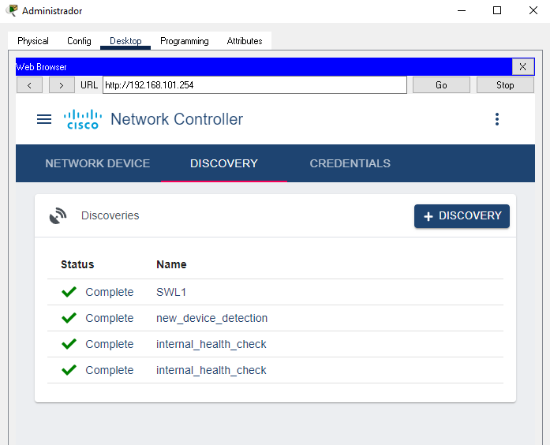
Ilustración 31 Estado discovery completo

4.5 Usar un controlador SDN para recopilar información
- Haga clic en Network Device. Ahora debería ver los nueve dispositivos de red listados.
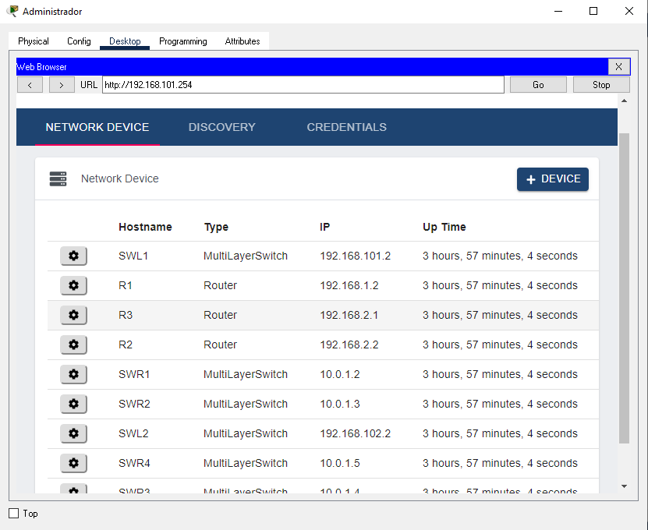
Ilustración 32 Network Device
- Haga clic en el icono de engranaje junto al nombre de host de cualquier dispositivo para ver la información recopilada por el proceso de descubrimiento. Tenga en cuenta que la versión del software aparece en la lista, así como una variedad de otra información detallada sobre el dispositivo.
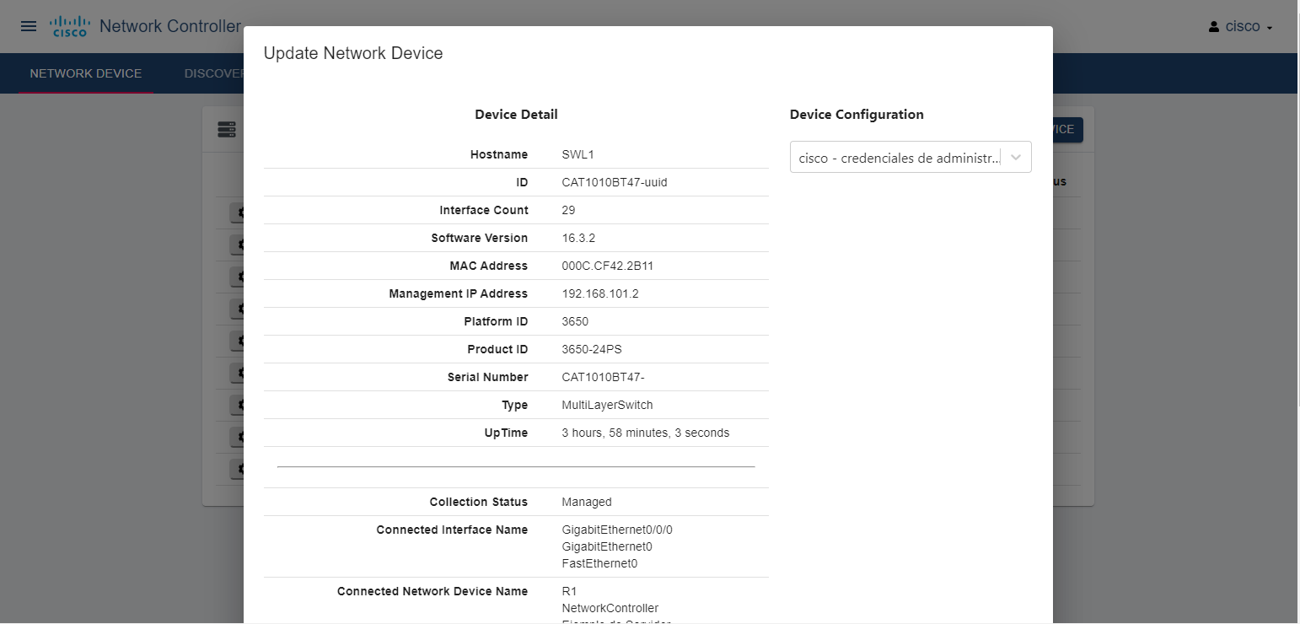
Ilustración 33 Información Recopilada en el proceso de descubrimiento
- Vuelva al panel de control. Haga clic en el menú situado junto al logotipo de Cisco y, a continuación, haga clic en Panel. (También puede hacer clic en el banner de Network Controller para volver al Panel desde cualquier lugar). En el panel, verá gráficos con el número de hosts a los que se puede acceder mediante ping y el número de dispositivos de red que se administran. Ambos deben ser del 100%.
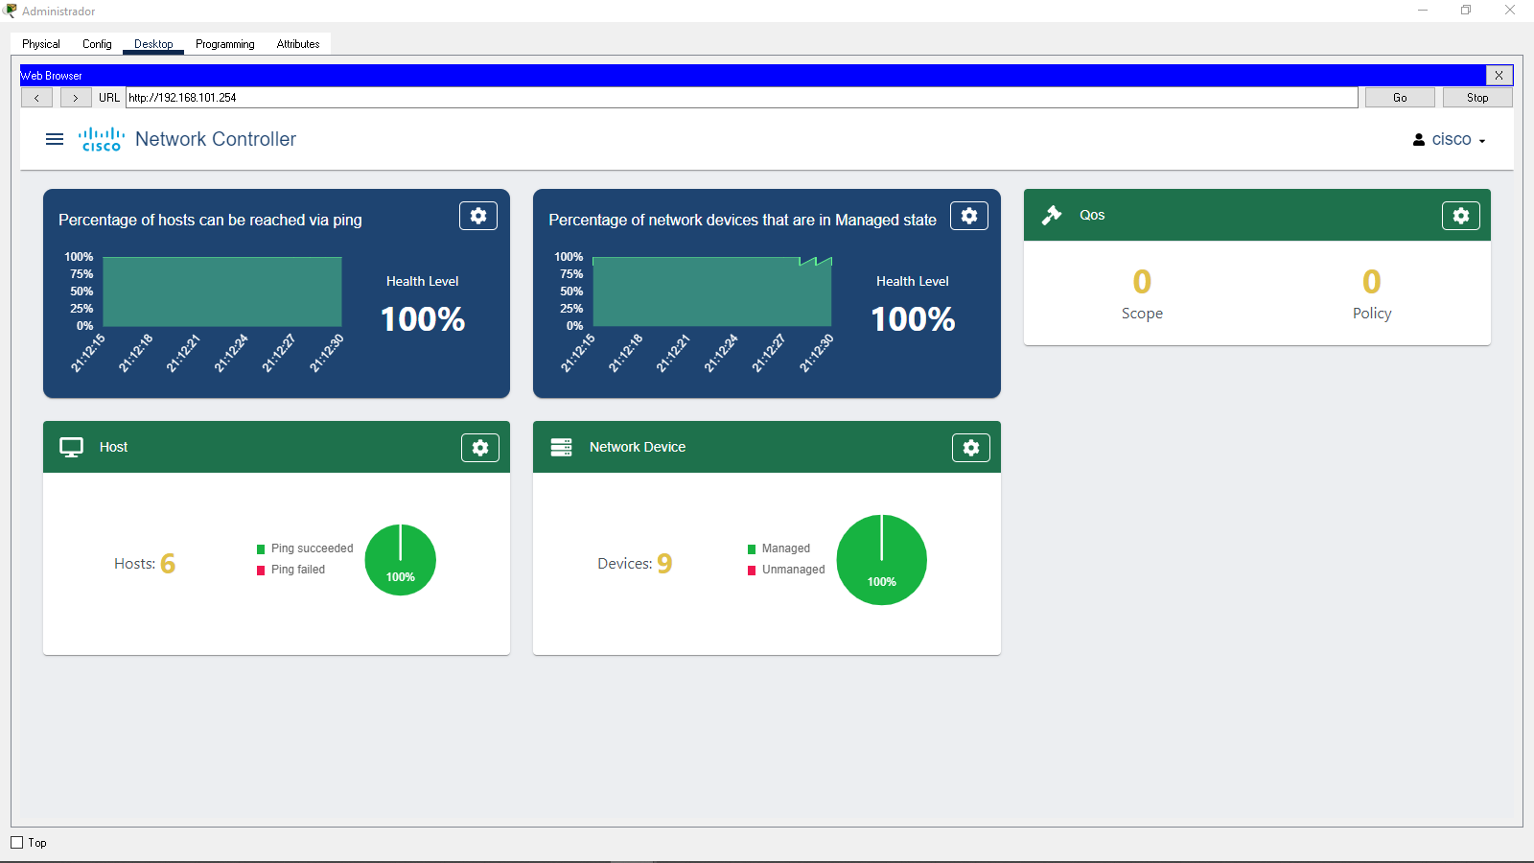
Ilustración 34 Número de host a los que se puede acceder
- También debería ver teclas para QoS, Dispositivo de red y Host. Haga clic en el icono de engranaje para Host. Esto le llevará a la pestaña HOSTS para SEGURIDAD. En esta página, puede ver toda la información de conectividad de Capa 2 y Capa 3 para cada host, así como el dispositivo de red al que está conectado cada uno.
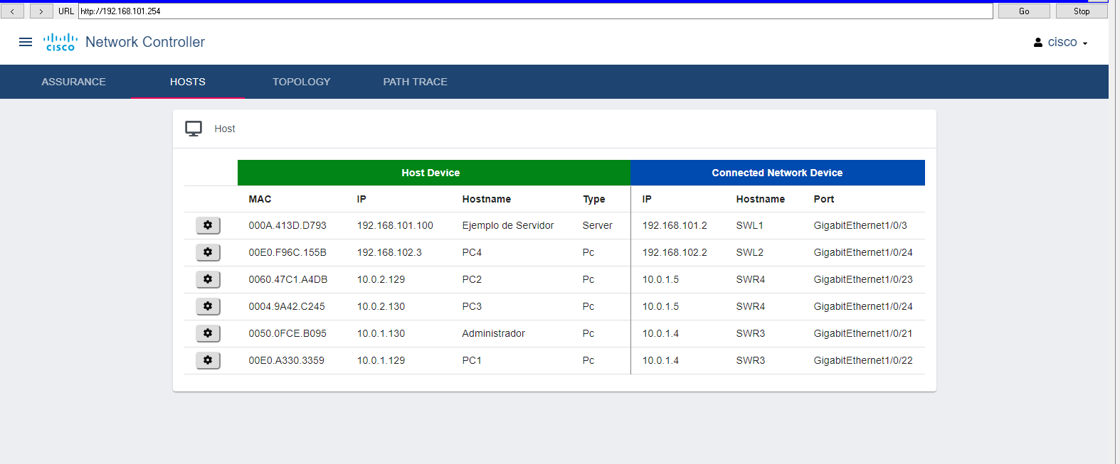
Ilustración 35 Pestaña HOSTS para SEGURIDAD

- Haz clic en el icono de engranaje situado junto a cualquier host para ver información más detallada.
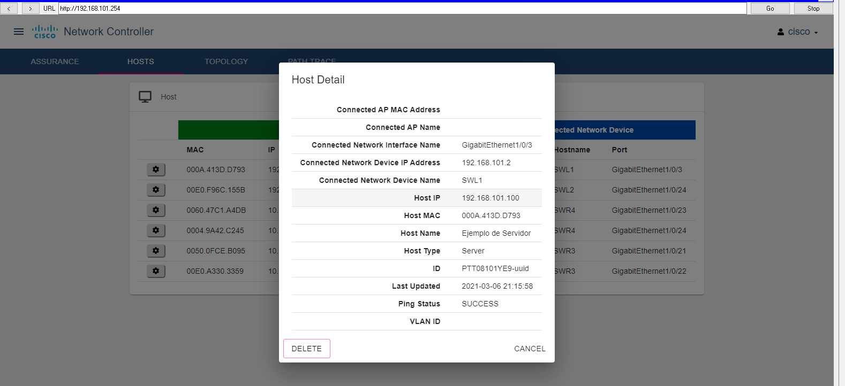
Ilustración 36 Información detallada de un HOST
- Haga clic en la ventana de Topology. Observe que el controlador PT creó dinámicamente la misma topología que se ve en la ventana principal de Packet Tracer. Desde esta vista, puede hacer clic en cualquier dispositivo de red para ver sus detalles.
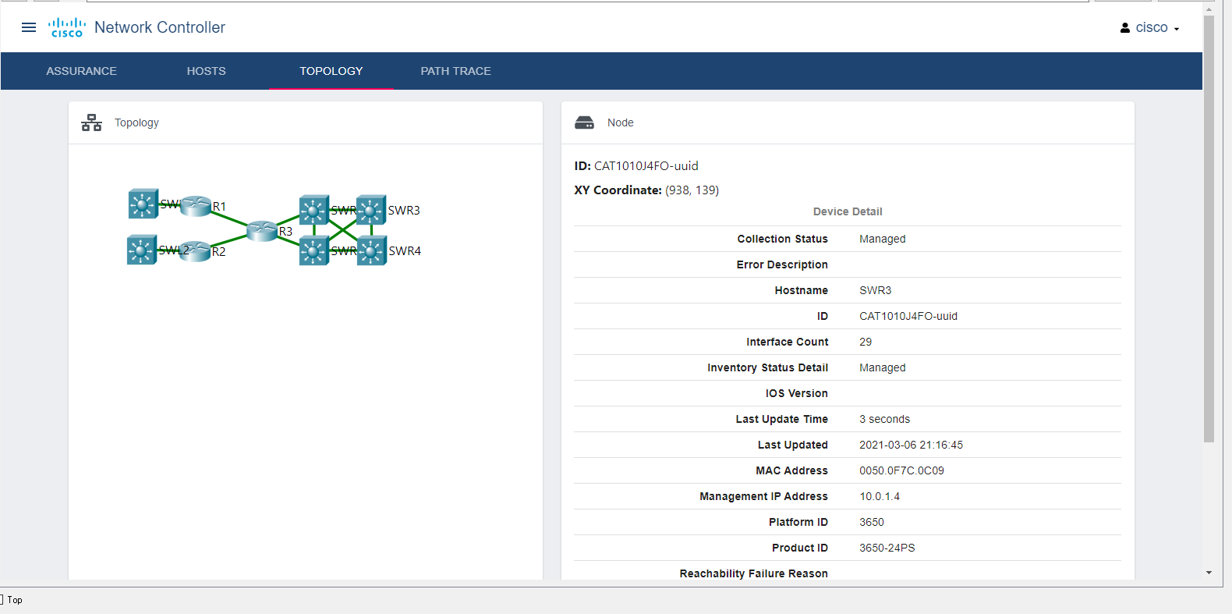
Ilustración 37 Pestaña TOPOLOGÍA
- Haga clic en la ficha TRACE PATH. Haga clic en + PATH para agregar un nuevo trazado.
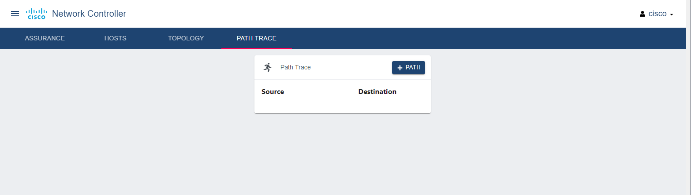
Ilustración 38 Rastro de Ruta (PATH TRACE)
- Trace la ruta de acceso de un extremo de la red al otro. Por ejemplo, puede introducir las direcciones IP de PC1 a PC4. Después haga clic en OKAY.
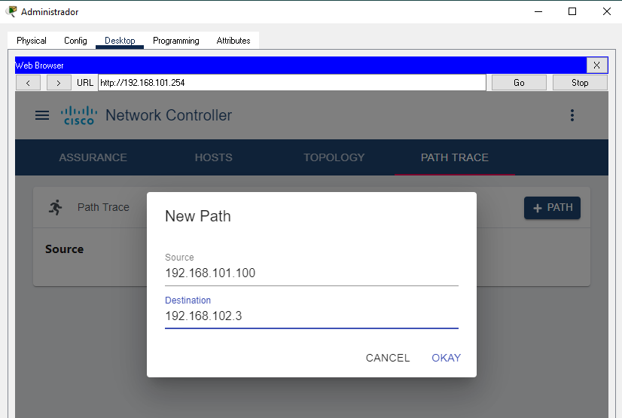
Ilustración 39 Crear nuevo rastro de Ruta

- Haga clic en la nueva ruta que se agregó para iniciar el trazado de ruta. Obtendrá un informe de ruta que muestra todos los saltos desde el origen hasta el destino. Observe que solo aparece la información del dispositivo de Capa 3. Los routers se muestran como un dispositivo DESCONOCIDO. Esto se debe a que todos están operando sólo en la capa 2.
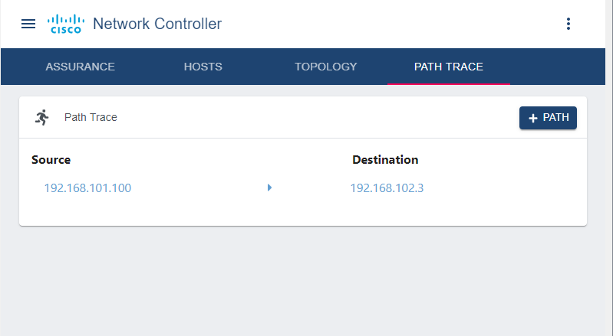
Ilustración 40 Iniciar el trazado de la ruta
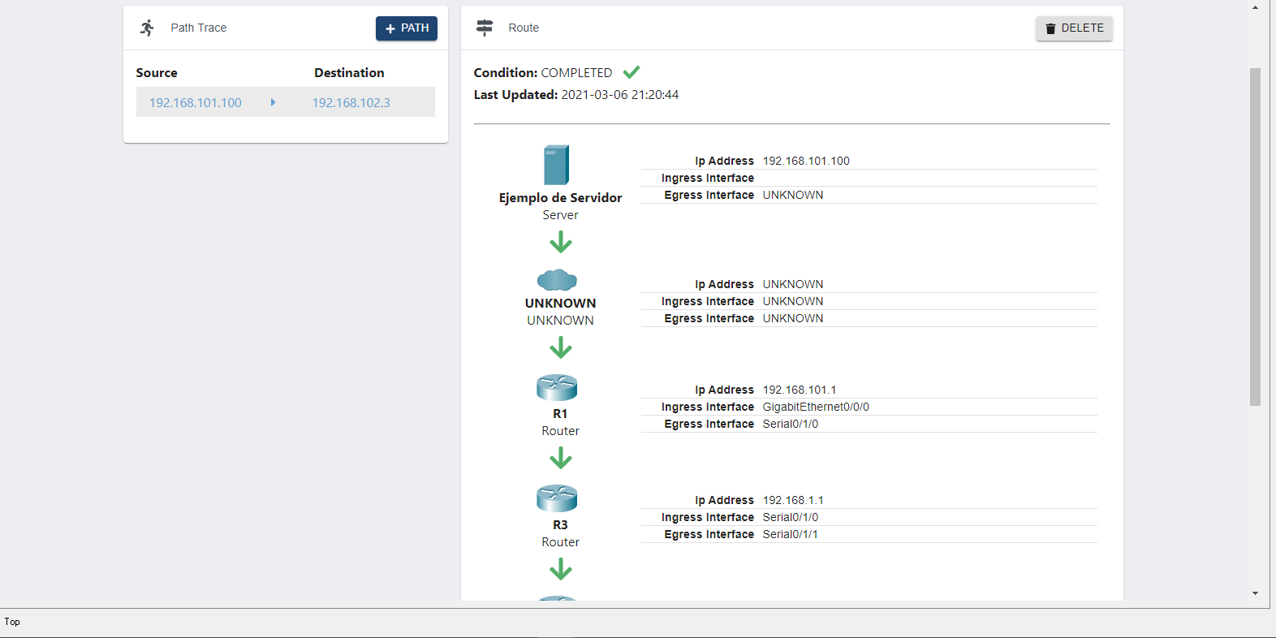
Ilustración 41 Información del nuevo trazado de ruta

4.6 Usar un controlador SDN para configurar los parámetros de red
- Haga clic en Servidor de ejemplo > Services. En Services, haga clic en DNS. Observe que el servicio DNS está habilitado y que hay un registro para www.example.com.
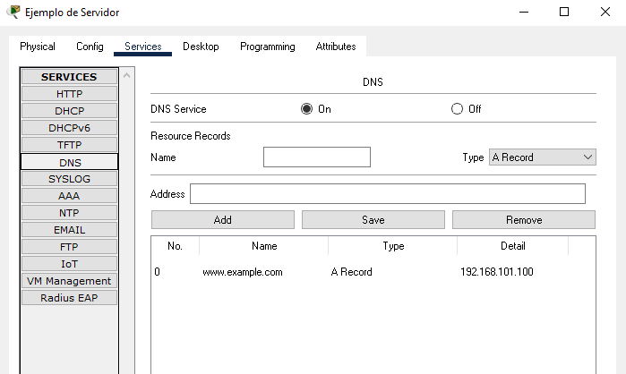
Ilustración 42 Servicio DNS Activo en el servidor

- En SERVICES, haga clic en Syslog. Observe que el servicio Syslog está habilitado.
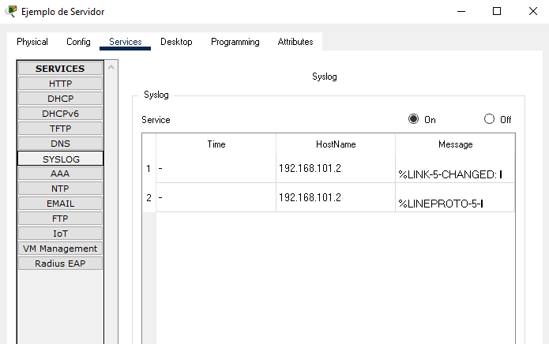
Ilustración 43 Servicio SYSLOG activo en el servidor
- En SERVICES, haga clic en NTP. Observe que el servicio NTP está habilitado.
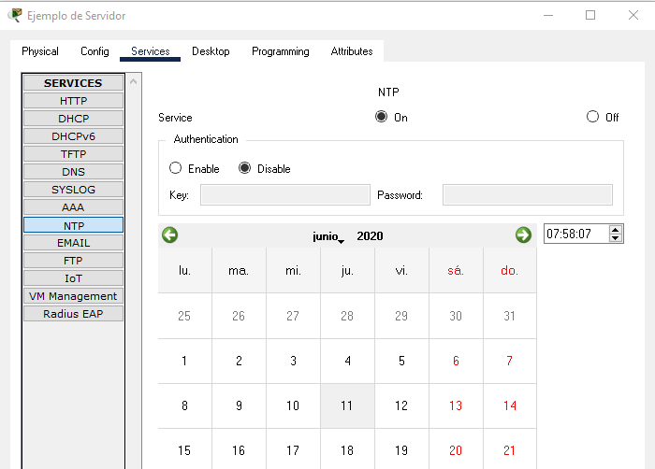
Ilustración 44 Servicio NTP activo en el servidor

- Haga clic en el menú situado a la izquierda del logotipo de Cisco. Haga clic en Policy.
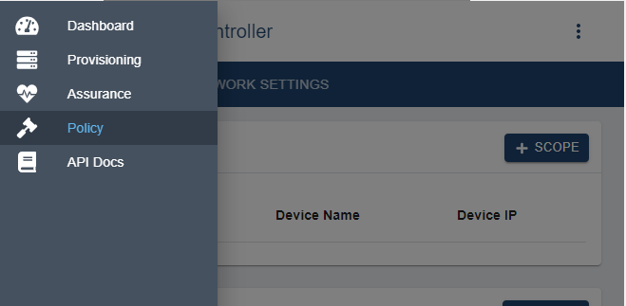
Ilustración 45 Política (POLICY)
- Haga clic en Network Settings. Haga click en DNS. Escriba example.com como Dominio Name y 192.168.101.100 como Dirección IP. Haga clic en Save.
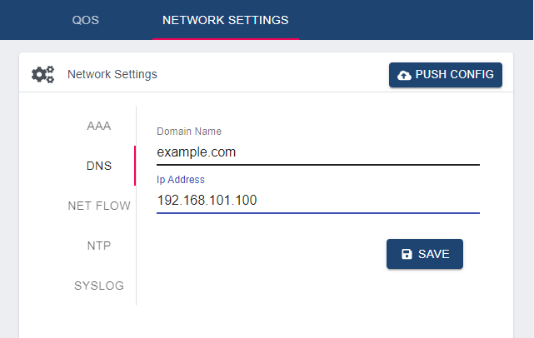
Ilustración 46 Nueva configuración DNS de la Red
- Haga clic en NTP. Escriba 192.168.101.100 como dirección IP. Haga clic en Save.
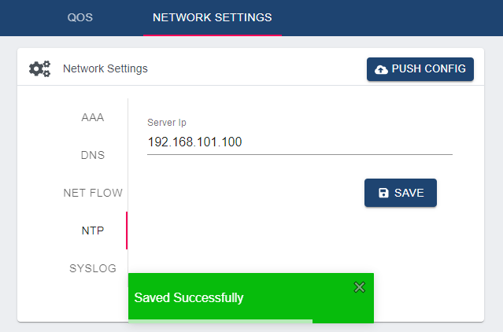
Ilustración 47 Nueva configuración NTP de la Red
- Haga clic en SYSLOG. Escriba 192.168.101.100 como dirección IP. Haga clic en Save.
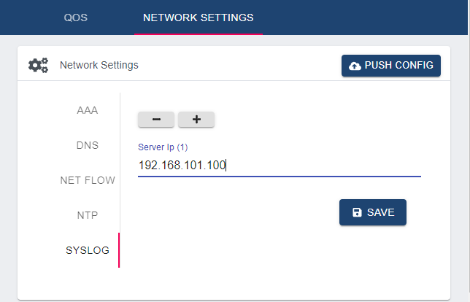
Ilustración 48 Nueva configuración SYSLOG de la Red
- Pulse PUSH CONFIG. Se abrirá el cuadro de diálogo Push All Network Settings. Verifique la configuración y haga clic en Aceptar. Aparecerá brevemente un mensaje «Guardado correctamente».
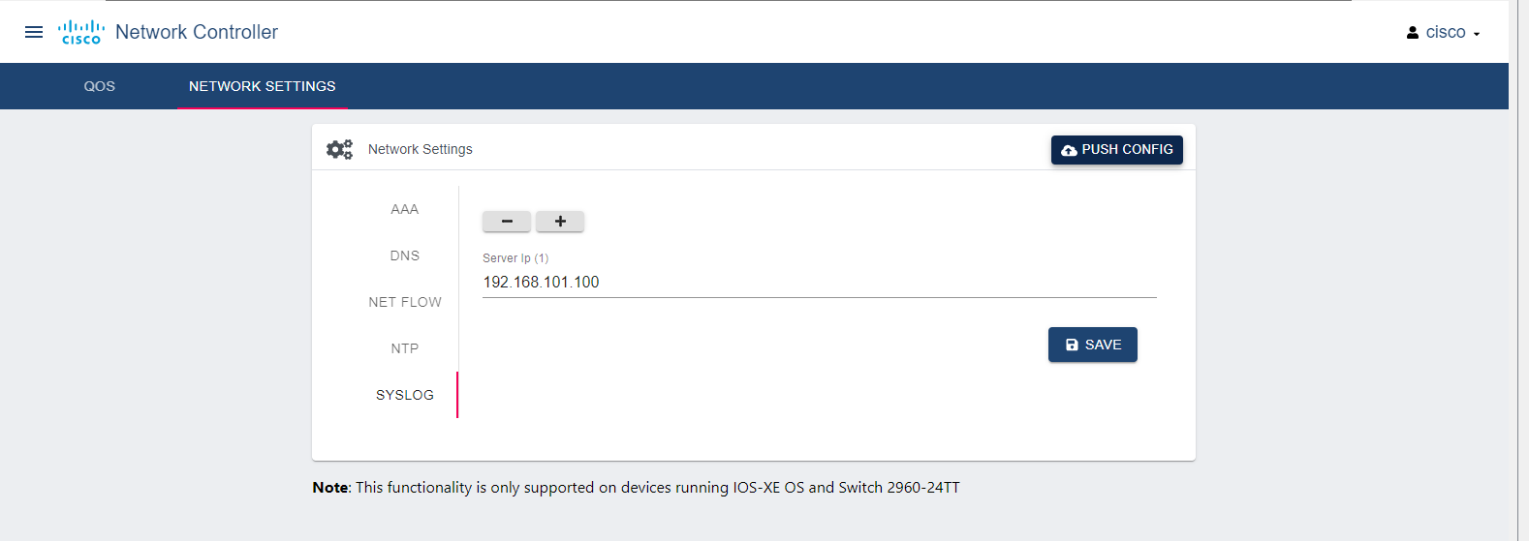
Ilustración 49 Subir la configuración (PUSH)
- Haga clic en cualquiera de los tres enrutadores. R1 se muestra en la siguiente salida. Haga click en CLI. Haga clic dentro de la ventana y presione Entrar para obtener un símbolo del sistema.
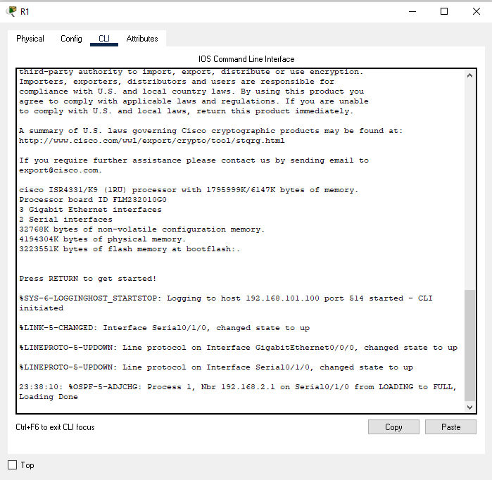
Ilustración 50 CLI de R1
- Introduzca el modo EXEC privilegiado y verifique la configuración de DNS.
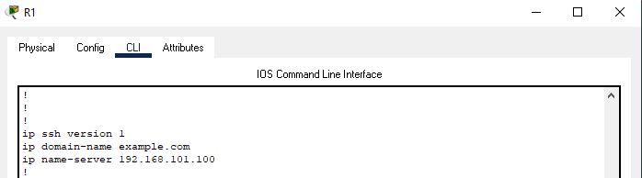
Ilustración 51 Verificar configuración DNS
- Introduzca los siguientes comandos para verificar la configuración de NTP. La hora en R1 debe coincidir con la hora actual. Packet Tracer puede tardar un poco de tiempo en propagar los mensajes NTP. Puede hacer clic en el botón Tiempo de avance rápido para acelerar el proceso.
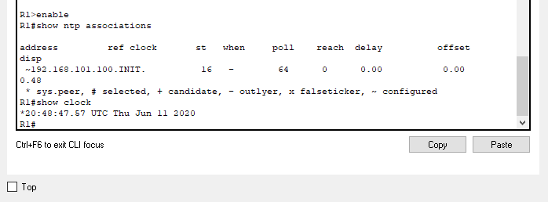
Ilustración 52 verificar configuración NTP y hora
- Introduzca el siguiente comando para verificar que el registro está configurado. Para probar el registro, apague la interfaz Serial0/1/0 y vuelva a activarla.
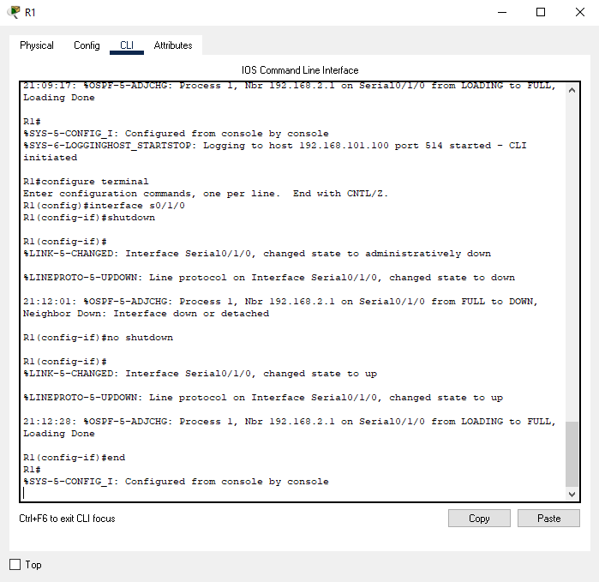
Ilustración 53 Apagar interfaz Serial0/1/0

- Haga clic en Servidor de ejemplo > Servicios > SYSLOG. Debería ver los mismos mensajes de syslog que vio en la CLI también se registran en el servidor. Haga doble clic en cualquiera de las entradas para revisar los mensajes.
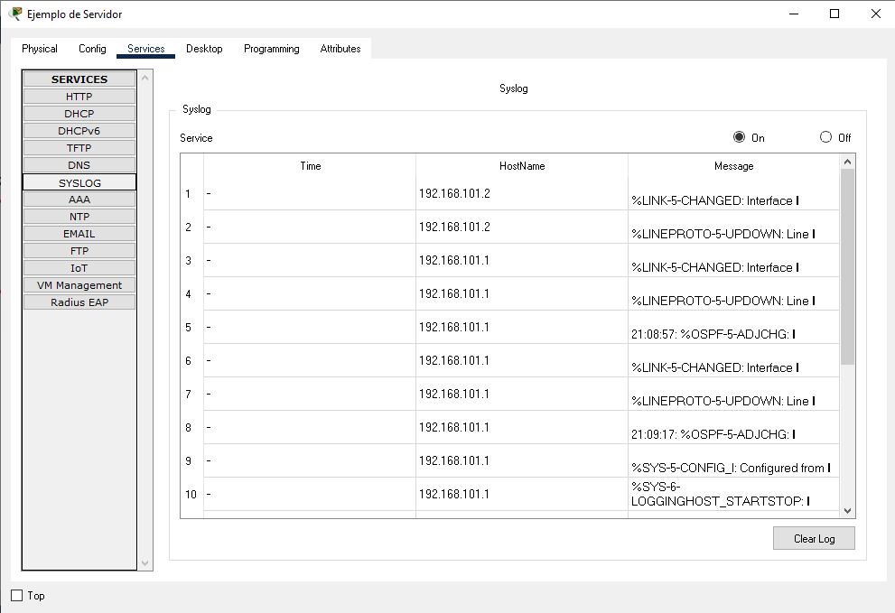
Ilustración 54 Mensajes de SYSLOG en servidor

CONCLUSIONES
- El comando show version | include RELEASE nos permite ver las especificaciones del software que posee un dispositivo en específico.
- Cisco Discover Protocol (CDP) se emplea para descubrir automáticamente los demás dispositivos de red de una topología.
- Las redes definidas por software (SDN) conocidas también como redes programables y automatizadas, se presentan como una propuesta que brinda mayor velocidad, infraestructura ágil y mejores costos en plataformas cloud IT.

RECOMENDACIONES
- Se recomienda colocar las etiquetas necesarias que permitan identificar de manera rápida el nombre del dispositivo y su respectiva dirección IP, de esta forma se podrá realizar la práctica de manera más cómoda y se ahorrará tiempo.
- Una forma rápida de verificar que exista conexión entre todos los dispositivos de la red es por medio del uso de la Herramienta PDU.
- Se recomienda activar el acceso para API REST, redes externas y scripts, para que Packet Tracer pueda comunicarse con el mundo real. Es decir, con dispositivos o programas que estén fuera de Cisco packet tracer.

BIBLIOGRAFÍA
Cadena, E. (2020). Ambit. Obtenido de https://www.ambit-bst.com/blog/todo-lo-que-debes-saber-de-cisco-packet-tracer
Ccoyllo, I. (4 de marzo de 2021). Redes definidas por Software (SDN). Obtenido de https://informatica.ucm.es/data/cont/media/www/pag-103596/transparencias/redes-por-software-SDN.pdf
Informática Digital. (4 de marzo de 2021). Obtenido de Tipos de Topología de red: malla, estrella, árbol, bus y anillo: https://www.locurainformaticadigital.com/2018/07/17/topologia-de-red-malla-estrella-arbol-bus-anillo/

